F 429 Física Experimental IV

Turmas L/K – terça 8-10 horas / quarta 8-10horas – 2⁰. Semestre de 2008 –
LF 25

Prof. Daniel Magalhães
fone 3521-2452, e-mail: dsouza@ifi.unicamp.br, http://br.geocities.com/dsouzafm/ensino/F429/index.html

Programa

O curso será composto de 12 experimentos envolvendo Circuitos de Corrente Alternada e Óptica, distribuídos da seguinte forma:

Cronograma proposto

Datas: L - K | Experimento n⁰. | Tema
5-6/08 | Experimento 1 | Voltímetro AC – Circuitos Trifásicos
12-13/08 | Experimento 2 | Osciloscópio
19-20/08 | Experimento 3 | Circ. RC em série - Freqüência corte
26-27/08 | Experimento 4 | Circ. RL em série - Freqüência corte
2-3/09 | Experimento 5 | Circ. RC em série – Integração/ Difer.
9-10/09 | Experimento 6 | Circuito RLC ressonante
16-17/09 | Experimento 7 | Transformador/Rádio
23-24/09 | Experimento 8 | Curva de Histerese do Ferro
30/9 - 01/10 | 1ª Prova | Corrente Alternada
7-8/10 | Experimento 9 | Lentes Finas
14-15/10 | Experimento 10 | Dispersão em Prismas/Redes
21-22/10 | Experimento 11 | Interferômetro de Michelson
4/11 - 29/10 | Experimento 12 | Difração em Aberturas
11-5/11 | 2ª Prova | Óptica
18-12/11 | Semana de estudos | Não haverá aula
25-19/11 | Exame Final | Corrente Alternada e Óptica

Critério de Avaliação

A média será composta da seguinte forma:
M=(R+P1+P2)/3
R = Média das Notas de Relatórios
P = Provas
Se M < 7 → MF=(M+E)/2 e MF≥5 para ser aprovado

A cada experimento corresponde um relatório que deverá ser entregue até à meia noite do dia anterior ao próximo experimento.

O relatório deve estar EXCLUSIVAMENTE em formato PDF e deverá ser enviado para o e-mail dsouza@ifi.unicamp.br (limite de tamanho 500Kb). Em casos excepcionais poderá ser entregue em papel no dia do experimento seguinte, antes do início da aula.

Relatórios copiados de internet etc. serão zerados. Ao final de cada aula o grupo deverá entregar uma folha contendo os dados obtidos no experimento.

Roteiro para Elaboração dos Relatórios dos Experimentos

1. Número e Título do Experimento
Exemplo: Experiência 1 - Medidas de tensão alternada utilizando voltímetro AC.

2. Objetivos do Experimento
Ex.: Medir… ou determinar, analisar…

3. Metodologia Utilizada
Ex.: Foi utilizado o circuito… (Esquema do Circuito, indicando os pontos de medida)... As medidas foram feitas com os seguintes equipamentos... da seguinte forma….

4. Resultados Obtidos
Ex.: Relacione abaixo as Tabelas com os valores obtidos...
Gráficos, etc...

5. Discussões dos Resultados/Comentários e Conclusões
Ex.: A partir do Gráfico……podemos determinar….. Ajustar os gráficos à expressões teóricas, usando Origin, etc….. Extrair informações a partir dos gráficos, Comparar os valores obtidos com os valores esperados pela teoria, valores tabelados, etc (entro dos erros experimentais).
**A análise dos resultados é a parte fundamental do trabalho experimental.

Bibliografia
1. Electronics Fundamentals – Thomas L. Floyd
2. Manual dos Osciloscópio da Tektronics (Disponíveis no LF 25)
3. Notas de Circuitos de Corrente Alternada do Prof. Hugo L. Fragnito: http://www.ifi.unicamp.br/~hugo/apostilas/livro.pdf
4. Roteiros dos Experimentos de Óptica: http://www.ifi.unicamp.br/~accosta
5. Apostilas antigas dos Experimentos de Física IV (disponíveis para compra/consulta no LF-25)
Roteiros dos Experimentos:
Experimento 1

Medidas de tensão alternada utilizando voltímetro AC
- Introdução :
- Funcionamento do voltímetro AC: Galvanômetro + Diodo Retificador.
- Tensão/Corrente RMS
- Rede Elétrica: Circuito de alimentação 3 fases, neutro e terra.

- Objetivo: Verificar a adequação do instrumento para medida de tensões alternadas

- Procedimento:
1- Medir com voltímetro a tensão da rede: 117 V e 220 V e verificar se as tomadas estão de acordo com a convenção estabelecida (figura abaixo).
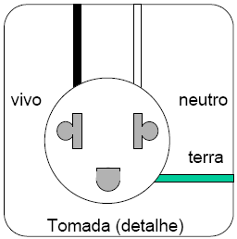
2- Medir o valor da tensão de saída de um gerador de áudio (~20 Vpp), utilizando o voltímetro no modo AC em função da freqüência 10 Hz < f < 2 MHz. Faça um gráfico da tensão medida como função de f. Apresente incertezas em TODAS as medidas.
3 - Deduza como se pode obter 220V de tensão a partir de duas fases de 110V defasadas de 120º. Dica use Φ₁=4π/3 e Φ₂=2π/3

- Bibliografia:
- Floyd, T.L., Electronics Fundamentasl, 257-258
Notas de Circuitos de Corrente Alternada do Prof. Hugo L. Fragnito
http://www.ifi.unicamp.br/~hugo/apostilas/livro.pdf -
Experimento 2

Medidas utilizando o osciloscópio:

- Introdução:
O osciloscópio é um dos instrumentos de teste mais utilizado e versátil. Indica em uma tela o gráfico de uma tensão em função do tempo podendo realizar também várias medidas simultâneas. Canais horizontal e vertical, CRT, etc.

- Objetivo: Familiarização com o osciloscópio – principal instrumento para medida de tensões alternadas

- Procedimento:
1- Medir a tensão de saída de um gerador de áudio em função da freqüência (f) utilizando o modo vertical do osciloscópio; 1 Hz < f < 3 MHz.
2- Compare esta medida com os resultados da aula anterior e determine qual das medidas é a mais precisa.
3- Utilizando a base de tempo do osciloscópio, calibrar o gerador de áudio utilizando a base de tempo do osciloscópio para:
f = 1 kHz, f = 15 Hz e f = 1,5 MHz
4. Utilizando agora a entrada de sinais nos dois canais (horizontal e vertical), obter no osciloscópio (e registrar) as figuras obtidas para:
a) f_{H} = 1 kHz e f_{V} = 1 kHz, 5 kHz e 10 kHz
b) f_{H} = 2 kHz e f_{V} = 3 kHz

- Bibliografia:
- 2245A Operators Manual: - Controles 2-1 até 2-20
- Familiarização 3-1 até 5-16

Experimento 3

Circuito RC Série - Medida da Freqüência de Corte

- Introdução: Resistores e capacitores são freqüentemente encontrados juntos em circuitos elétricos. O exemplo mais simples desta combinação é o circuito RC.
Conceito de impedância num circuito RC.

A Impedância (Z) é a relação entre a tensão entre dois pontos de um circuito e a corrente que circula entre estes 2 pontos. Ela representa a oposição total que este circuito oferece ao fluxo de corrente alternada, ou qualquer outra corrente variável numa dada freqüência.
V =Z I

No caso de um resistor (R) a tensão entre os seus terminais é dada pela lei de Ohm: V_{R}=R I. Portanto a “impedância” de um resistor é real e igual a sua resistência e não depende da frequência da tensão aplicada.
No caso de um capacior, a tensão entre suas placas é dada por
V_{C} = Q/C = ∫Idt/C
Com Q = carga acumulada em suas placas e C = Capacitância (medida em Farad). Como para circuitos alimentados com tensões senoidais as correntes resultantes também são do tipo senoidais, isto é:
se V = V₀ sen (ωt) ⇒ I= I₀ sen (ωt), portanto a tensão entre as placas do capacitor será dada por: V_{C} = ∫Idt/C =- I₀ cos (ωt)/ ωC
Utilizando o formalismo de fasores:
V_{C} = V_{C} e^{iωt} = I₀ e^{iωt} /(iωC)
Portanto podemos definir a “impedância” do capacitor chamada de “Reatância Capacitiva” como: χ_{C}= 1/(iωC)
Observe que a reatância Capacitiva é inversamente proporcional à freqüência e o número complexo i no denominador significa que existe uma diferença de fase de -π/2 entre a tensão e a corrente nos terminais do capacitor.

- Objetivo
Determinar a frequência de corte de um circuito RC e se possível determinar a resistência interna do gerador de áudio R_{S} utilizando esta medida da freqüência de corte.

- Procedimento:
1- Escolher os valores de R e C, e montar um circuito RC em série.
2- Medir a tensão no resistor, no capacitor e na fonte em função da frequência do gerador de audio.
3- Traçar os gráficos de ⏐ V_{R}/V ⏐ e ⏐ V_{C}/V ⏐ em função de ω.
4- Ajustar as curves experimentais às expressões teóricas.
5- Determinar a frequência de corte ω_{c} = (R_{T}C)⁻¹, onde R_{T} = R + R_{S} e calcular R_{S}.
6- Explique como este circuito RC pode ser utilizado como filtro de frequências.
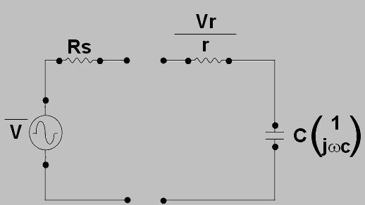
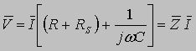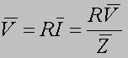
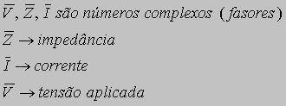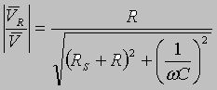
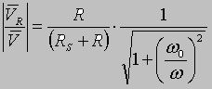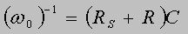

Experimento 4

Circuito RL Série - Medida da Freqüência de Corte

- Introdução: Conceito de impedância num circuito RL.

A Impedância (Z) é a relação entre a tensão entre dois pontos de um circuito e a corrente que circula entre estes 2 pontos:
V =Z I

No caso de um resistor (R) a tensão entre os seus terminais é dada pela lei de Ohm: V_{R}=R I. Portanto a “impedância” de um resistor é real e igual a sua resistência e não depende da frequência da tensão aplicada.
No caso de um indutor formado por um enrolamento de espiras, a tensão entre seus terminais é dada por
V_{L} = L dI/dt
Com L = Indutância (medida em Henry). Como para circuitos alimentados com tensões senoidais as correntes resultantes também são do tipo senoidais, isto é:
se V = V₀ sen (ωt) ⇒ I= I₀ sen (ωt),, a tensão entre os terminais da bobina ou indutor será dada por: V_{L}= L dI/dt = Lω I₀ cos (ωt)
Utilizando o formalismo de fasores:
V_{L} = V_{L} e^{iωt} = iωL I₀ e^{iωt}
Portanto podemos definir a “impedância” do indutor como “Reatância Indutiva”:
χ_{L}= iωL
Observe que a reatância Indutiva é diretamente proporcional à freqüência e o número complexo i no significa que existe uma diferença de fase de π/2 entre a tensão e a corrente nos terminais do indutor.

- Objetivo:
Determinar a frequência de corte do circuito RL através da medida das tensões no resistor e no indutor e também através da medida da diferença de fase entre as tensões no resistor e do gerador.

- Procedimento:
1- Escolher os valores de R e L, e montar um circuito RL em série.
2- Medir a tensão no resistor, no indutor e na fonte em função da frequência do gerador de audio, assim como da diferença de fase Φ entre a tensão no resistor e da fonte.
3- Traçar os gráficos de ⏐ V_{R}/V ⏐, ⏐ V_{L}/V ⏐ e Φ em função de ω.
4- Ajustar as curves experimentais obtidas à suas correspondents expressões teóricas.
5- Determinar a frequência de corte ω_{c} = (R_{T}C)⁻¹, onde R_{T} = R + R_{S} e se possível R_{S} de duas formas: utilizando o gráfico das voltagens em função da frequência e da diferença em função da frequência.
6- Explique como este circuito RC pode ser utilizado como filtro de frequencias.

Experimento 5

Circuito RC - Medida da Cte. de Tempo e Integ./ Diferenciação

- Introdução:

1) Carga e Descarga do Capacitor - Quando um circuito RC é ligado a uma bateria, imediatamente surge uma corrente que fluirá através do circuito. Elétrons fluirão do terminal negativo da fonte através do resistor (R) e ficarão acumulados na placa do capacitor (C). Conseqüentemente, a mesma quantidade de elétrons fluirá da placa inferior do capacitor deixando-a positiva. Neste caso, a carga nas placas do capacitor vai aumentando, em módulo, enquanto houver corrente elétrica no circuito. Este processo ocorrerá até que diferença de potencial entre as placas do capacitor fique igual a da fonte o que significa que a corrente elétrica deve diminui com o tempo até zero.
2) Integrador e Diferenciador - No circuito RC estudado, se o capacitor não tem tempo suficiente para se carregar, sua voltagem é muito pequena, e a voltagem sobre o resistor é aproximadamente igual à voltagem da fonte. Nestas condições, como a voltagem nos terminais do capacitor é proporcional à carga (portanto integral da corrente), e a corrente que circula no circuito é aproximadamente igual à voltagem da fonte dividida pela resistência, podemos dizer que a tensão medida no capacitar é aproximadamente proporcional à integral da voltagem da fonte (gerador) e dizemos que este circuito funciona com integrador. Por outro lado se há tempo suficiente para o capacitor se carregar, toda a tensão da fonte fica acumulada em suas placas. Neste caso a tensão do resistor (que é proporcional à corrente) será aproximadamente proporcional à derivada da tensão da fonte e o circuito é chamado de diferenciador.
- Objetivo:
Medir a constante de tempo do circuito RC através da Carga e Descarga de um Capacitor. Obter e registrar as condições que correspondem a integral e derivada de uma onda quadrada utilizando um circuito RC.
- Procedimento:
1- Escolher os valores de R e C, e montar um circuito RC em série. Alimentar este circuito agora com uma função TTL (onda quadrada, apenas a parte positiva) ao invés de uma onda senoidal.
2- Medir no osciloscópio a as tensões no resistor e no capacitor e obter através destes gráficos a constante de tempo do circuito, correspondente à carga e descarga do capacitor.
3- Encontrar teoricamente as condições para que as tensões medidas no resistor e no capcitor sejam correspondents à derivada e à integral da tensão de alimentação do circuito (entrada).
4- Variar a frequência do gerador, para satisfazer estas condições, e obter no oscilocópio a integral e a derivada da onda quadrada que alimenta o circuito.
5- Discutir o conceito de integração e diferenciação a partir das curvas medidas.

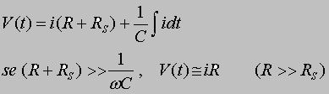
Neste caso a tensão do gerador estará toda no resistor e a tensão no capacitor sera diretamente proporcional a tensão do gerador.
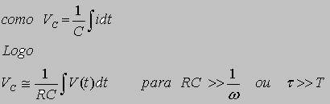
Por outro lado neste caso a tensão estará toda no capacitor e a tensão no resistor sera diretamente proporcional à derivada da tensão do gerador.
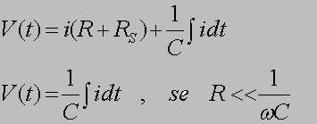

Experimento 6

Circuito RLC – Ressonante em série

- Introdução:

A corrente num circuito RLC é máxima na freqüência de ressonância, e tende para zero nos limites quando a freqüência se aproxima de zero ou de infinito. Este comportamento em freqüência é típico de um filtro passa-banda centrado na freqüência de ressonância.
- Objetivo: Estudar o comportamento de um circuito RLC ressonante

- Procedimento:
1- Escolher os valores de R, L e C. (R=500 Ω; C = 1000 pF e L = 3 mH).
2- Medir simultaneamente a tensão da fonte e a amplitude e a fase (relativa a fonte) da tensão no resistor em função da frequência da fonte.
3- A partir destas medidas traçar o gráfico da amplitude e fase da corrente no circuito em função da frequência da fonte.
4- Deduzir a expressão da corrente em função da frequência da fonte (amplitude e fase) para o circuito RLC em série. Mostrar que o valor máximo do pico da corrente ocorre para ω₀ = √(1/LC) e que a largura em frequência da curva para o valor de corrente = I_{max}/√2 é igual a Δω = R/L .
5- Determinar a partir do gráfico da amplitude de corrente em função da frequência, a frequência de ressonância experimental assim como a largura a meia altura e determinar (fator Q).
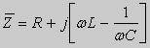
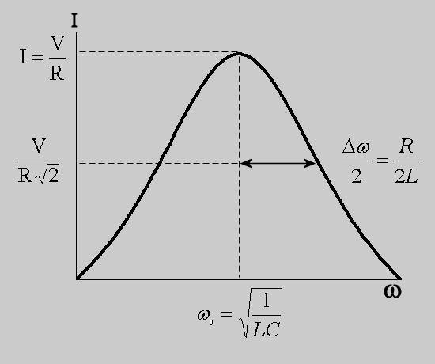
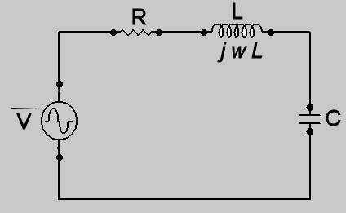
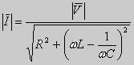

Experimento 7

O Transformador

- Introdução:
A Forca Eletromotriz Induzida (fem) é determinada, em um circuito fechado, pela taxa de variação do fluxo magnético que atravessa o circuito. A fem produz uma corrente cujo sentido cria um campo magnético que se opõe a variação do fluxo magnético original. Um transformador é um conjunto formado por 2 indutores, geralmente acoplados por um mesmo núcleo de ferro. Se o número de espiras dos indutores é diferente, o valor da voltagem induzida no enrolamento secundário dependerá da razão entre o número de espiras nos dois enrolamentos. Desta forma é possível se aumentar ou reduzir a tensão utilizando um transformador.

- Objetivo: Estudar o comportamento do transformador de corrente alternada.

- Procedimento :
1- Montar o circuito abaixo e medir o rendimento (P_{saida}/P_{entrada})de um transformador com o núcleo de ferro aberto e fechado para o conjunto de resistências (R₂) mostradas no diagrama abaixo:
2- Explique a variação do Rendimento com o núcleo de ferro aberto e fechado.
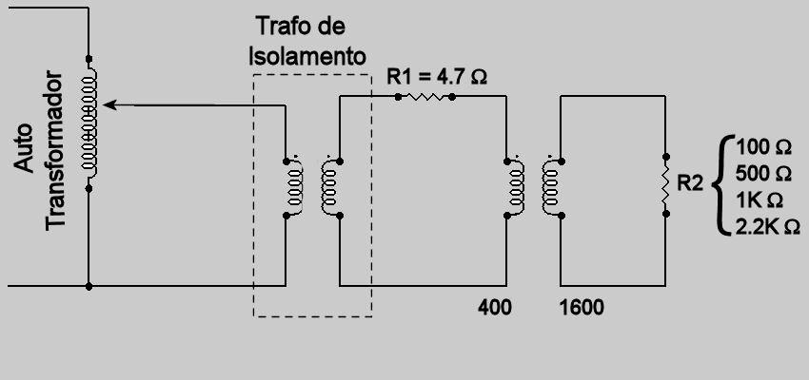

Experimento 8

Curva de Histerese

- Introdução: Todo núcleo de ferro de um transformador realiza durante cada ciclo da tensão uma curva de histerese devido a magnetização e desmagnetização do núcleo.
- Objetivo:: Determinar a curva de histerese de um transformador com núcleo de ferro e
medir a potência dissipada.

- Procedimento:
1- Montar o circuito abaixo e medir a curva de histerese utilizando o osciloscópio.
2- Demonstrar que a tensão medida em R1 é proporcional ao campo B enquanto
que a tensão medida em Rc é proporcional ao campo H.
3- Calcule as constants de proporcionalidade para transformar a curva medida
numa curva BXH.
4- Calcular a área da curva de histerese e a partir dela calcular a potência dissipada.
5- Comparar a curva medida com as curvas publicadas na literatura;
6- Explicar o funcionamento da memória em um disco rígido de computador.
